Отчёт по 1 этапу и.п.

Установка kali

Городянский Фёдор Николаевич

Содержание

# 1 Цель работы

Научиться основным способам тестирования веб приложений

# 2 Задание

Установите дистрибутив Kali Linux в виртуальную машину.

# 3 Теоретическое введение

Ищутся уязвимости в специально предназначенном для этого веб приложении под названием Damn Vulnerable Web Application (DVWA). Назначение DVWA — попрактиковаться в некоторых самых распространённых веб уязвимостях. Предлагается попробовать и обнаружить так много уязвимостей, как сможете.

# 4 Выполнение лабораторной работы

1. Скачал образ kali. 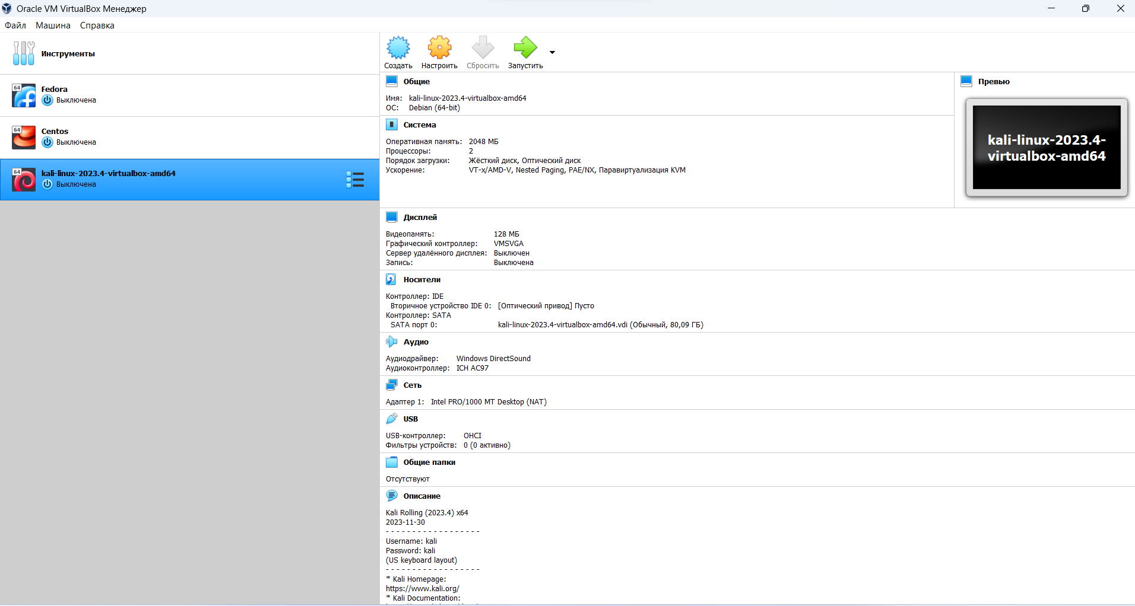
2. Настройка системы. 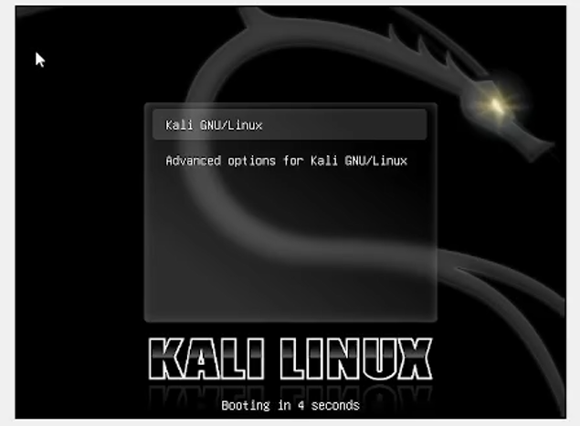 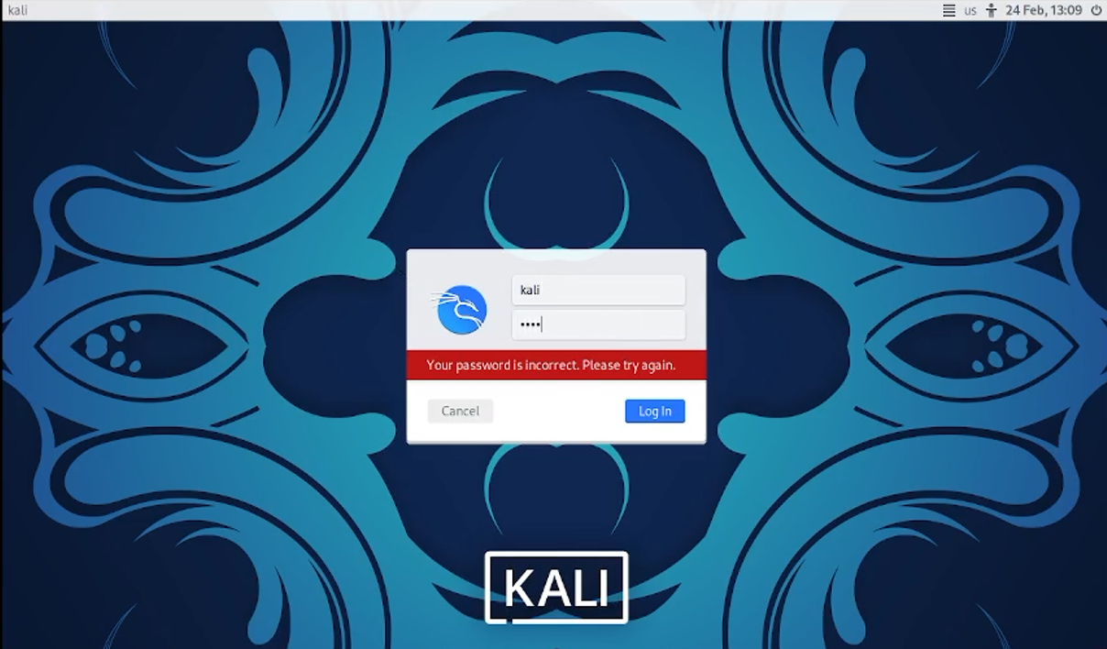
3. Результат установки. 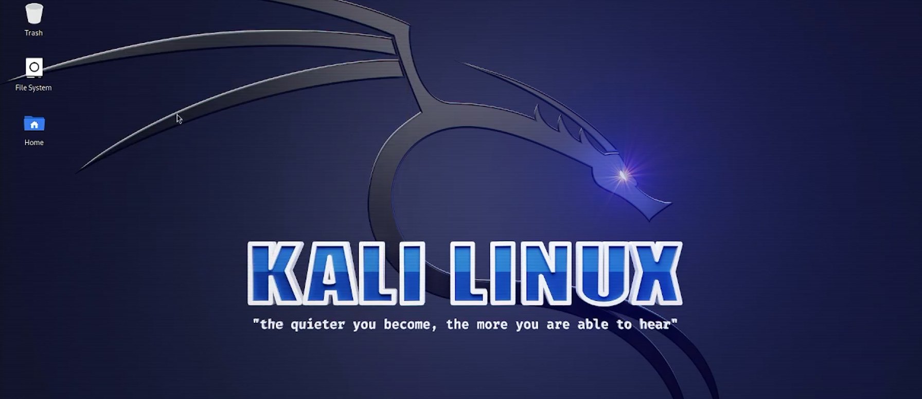

# 5 Выводы

В результате готовая система kali.